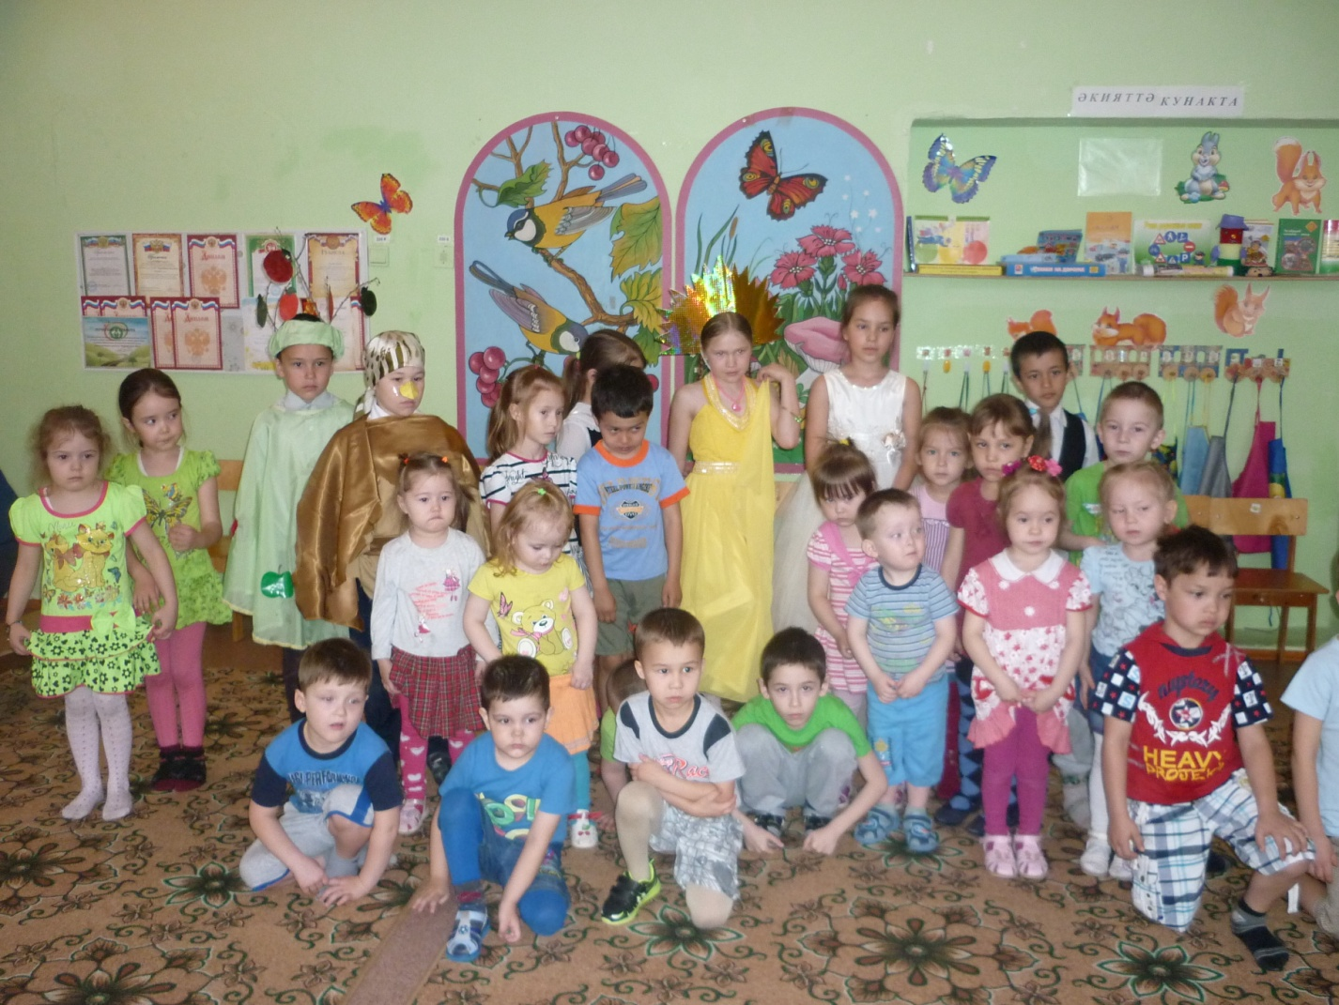

“Изгелек кыл” атнасы кысаларында 2 нче сыйныф укучылары балалар бакчасына йөрүчеләр алдында Г.Тукай шигырьләрен укыдылар, “Эш беткәч уйнарга ярый” шигыренә инсценировка куйдылар.

